«Cерьезный разговор: курение»

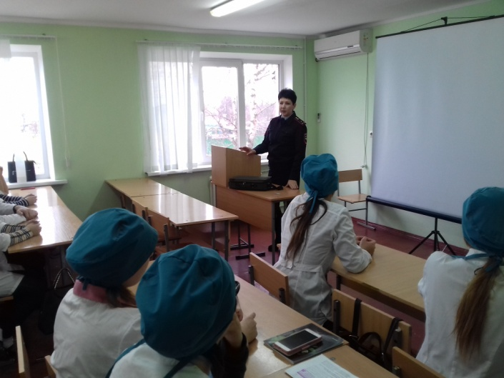
11 декабря 2018 года в группе 1фС прошел тематический классный час, посвященный борьбе с курением.
Подготовленная для них программа состояла из двух частей. Классный час начался с просмотра короткометражного фильма о вреде курения табачных изделий и сильнодействующих веществ, предоставленный инспектором ПДН ЛОП на ст. Армавир старшим лейтенантом полиции Белоусовой Н.Н. Далее Наталья Николаевна рассказала первокурсникам о том, какие меры наказания и с какого возраста применимы к правонарушителям.
Были затронуты вопросы самоутверждения молодежи посредством курения и употребления наркотических средств. Инспектор подробно рассказала о возрасте, с которого начинается уголовная ответственность и о мерах наказания за курение в общественных местах, употреблении, изготовлении и распространении наркотических, психотропных и наркотических средств. Разъяснила студентам о последствиях постановки на учет в органы полиции и о том, какой отпечаток это может наложить на дальнейшую жизнь.
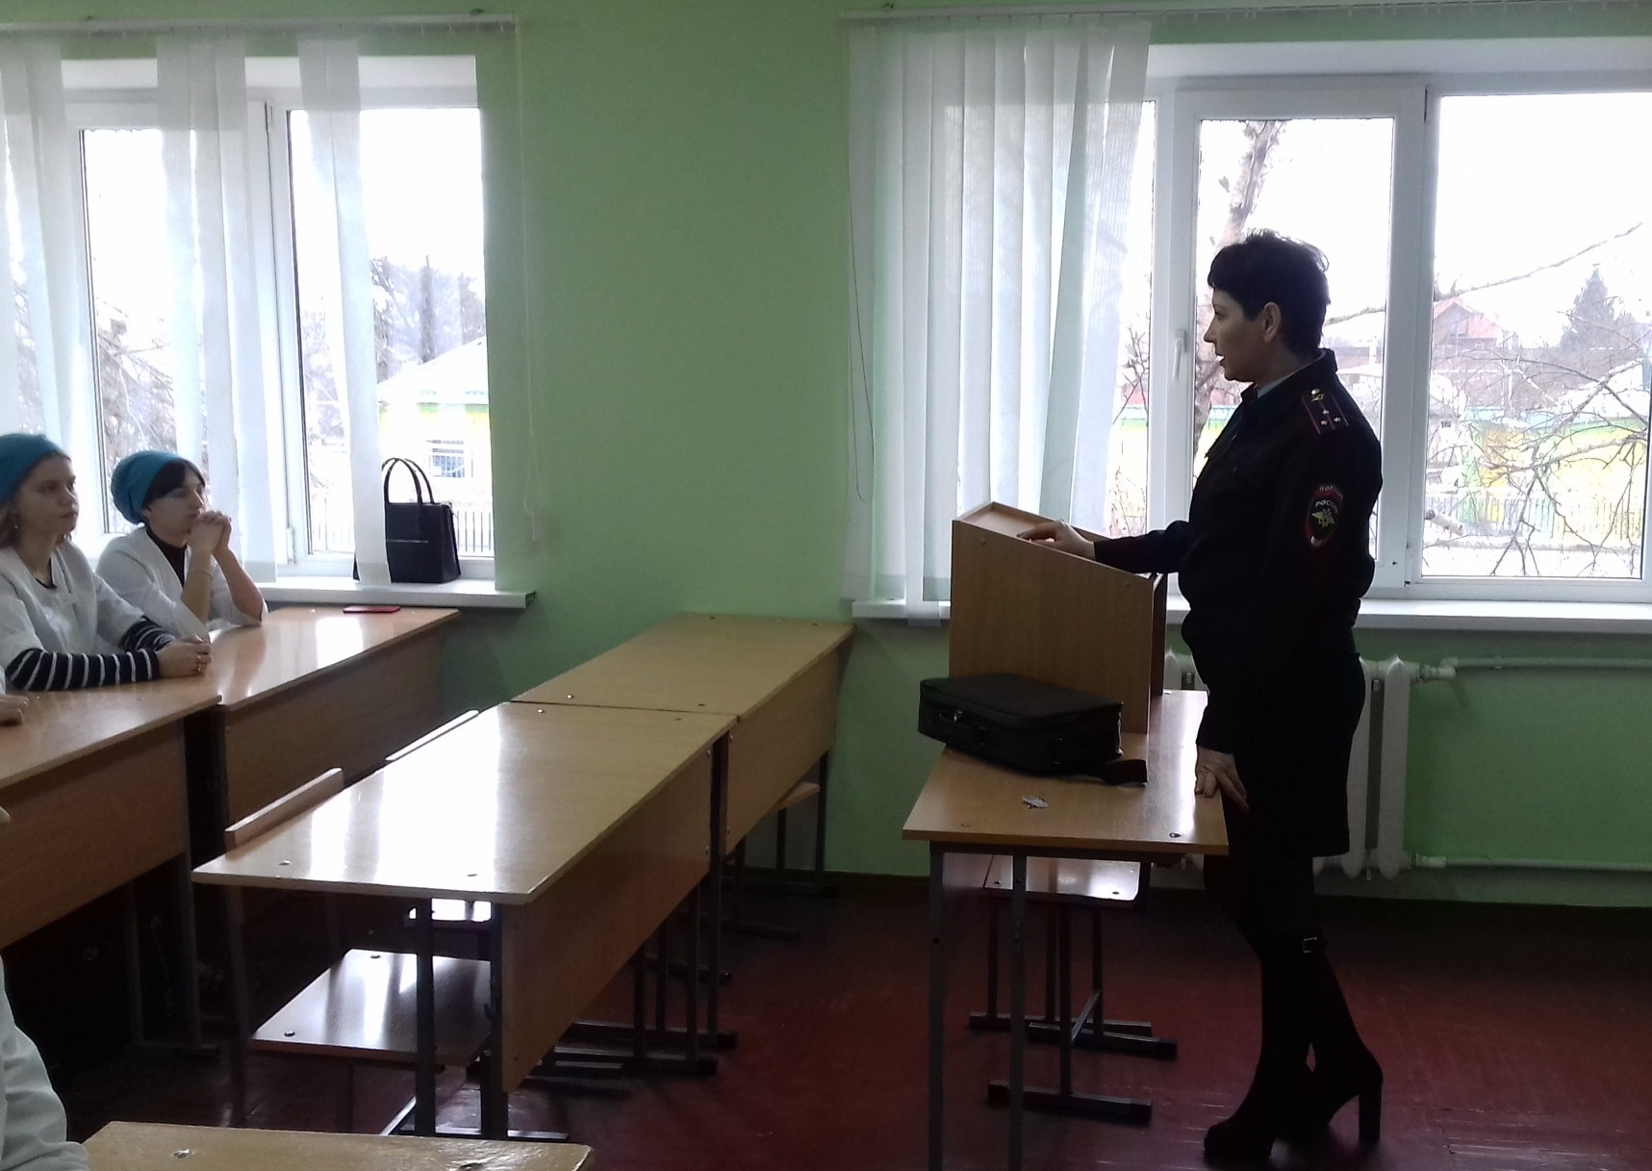

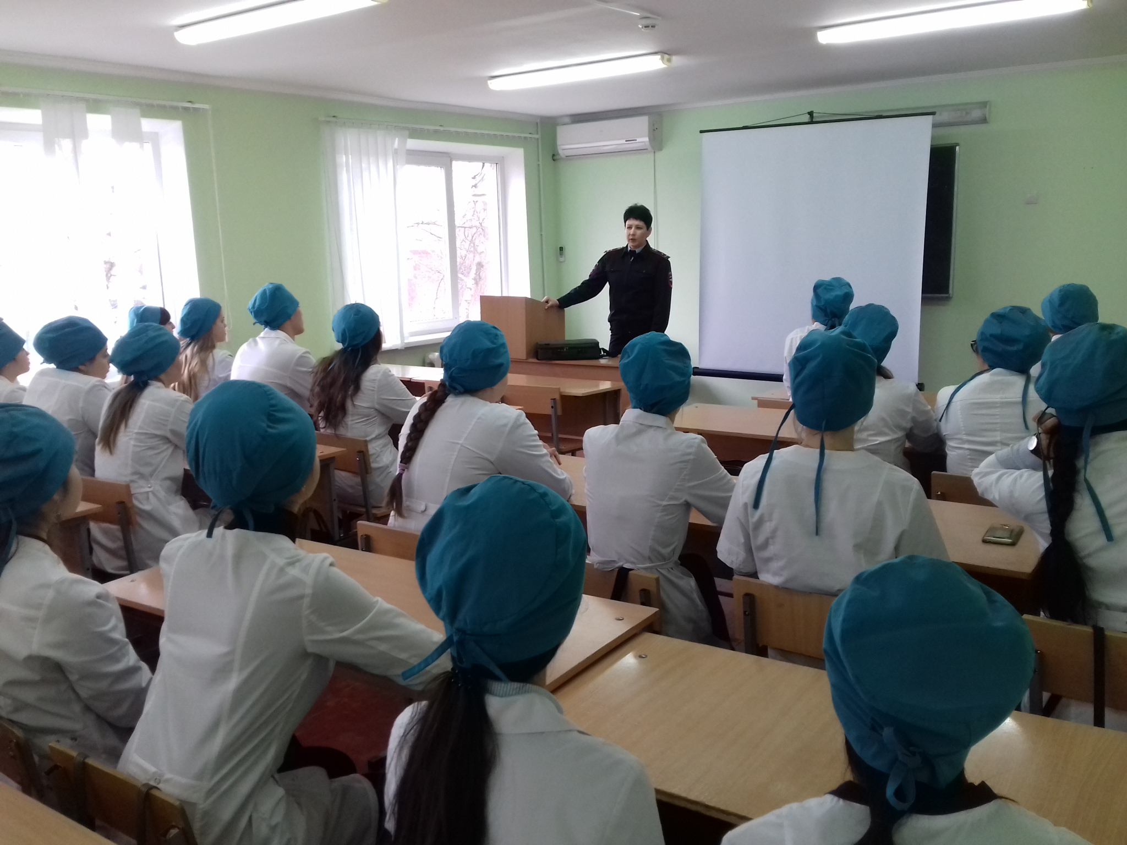

Учащиеся слушали с большим интересом, задавали многочисленные вопросы инспектору ПДН. Сразу было понятно, что эта тема очень актуальна и болезненна в настоящее время среди молодежи. По окончанию мероприятия каждый вынес для себя что-то важное, ответил на свои внутренние вопросы, сделал окончательные выводы.
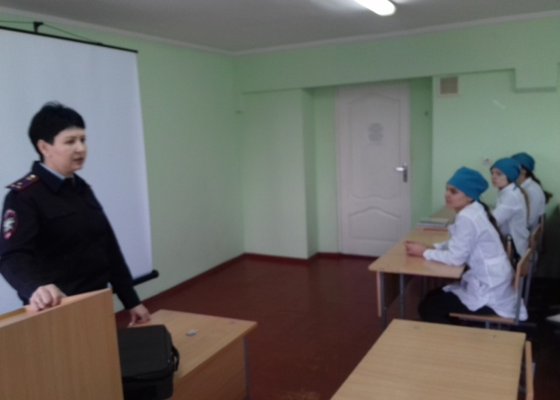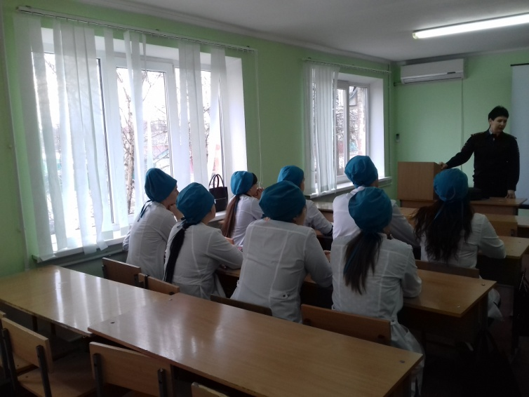
Я, как куратор группы 1ФС, осталась довольна проведенным занятием, так как подобного рода мероприятия позволяют молодежи разобраться в различных ситуациях, найти на них ответы, чтоб в дальнейшем не совершать непоправимых ошибок.

